**ESCUELA NORMAL DE EDUCACIÓN PREESCOLAR DEL ESTADO DE COAHUILA**



Nombre del estudiante normalista: Ximena Nataly Guardiola Álvarez

Grado: 3 Sección: C Número de Lista: 8

Institución de Práctica: Jardín de niños “Federico Froebel”

Clave: 05DJN0068i Zona Escolar: 122 Grado en el que realiza su práctica: 1° A

Nombre del Profesor(a) Titular: Ivón Cisneros Návar

Total de alumnos: 23 Niños: 13 Niñas: 10

Periodo de Práctica: _14 al 25 de marzo 2022

Modalidad: Presencial

**Nombre de la Situación Didáctica:** 1,2,3… ¿Y qué más?

**Fecha:** 14 al 18 de marzo 2022

**Propósito de la Jornada de Práctica:**

Aplicar y diseña actividades que conlleven a un resultado específico del generar un buen ambiente de aprendizaje dentro del aula, para reunir información que solicitan los indicadores de los cursos. Al mismo tiempo, procurar en experimentar al realizar secuencias didácticas en diversos contextos para conocer orientaciones para elaborar el programa escolar de la mejora continua.

**Propósito de la Situación Didáctica:**

Desarrollar en las niñas y niños del grupo de primero sección A los aprendizajes sobre el conteo de colecciones de números del 1 al 10 con apoyo de estrategias didácticas que proporciona la maestra practicante. Para que en su siguiente grado de preescolar ingresen más competentes en el ámbito de conteo.

|  |  |  |
| --- | --- | --- |
| **Campo de Formación Académica**   * Pensamiento Matemático | **Organizador Curricular 1** | **Aprendizaje esperado** |
| Número, álgebra y variación | * Cuenta colecciones no mayores a 20 elementos. |
| **Organizador Curricular 2** |
| Número |

**Cronograma Semanal:** Escribir el nombre de todas las actividades (Incluyendo: honores a la bandera, RCYJ, educación física, inglés, computación y clubes, etc.)

|  |  |  |  |  |  |
| --- | --- | --- | --- | --- | --- |
| **HORA** | **LUNES**  **14 de marzo del 2022** | **MARTES**  **15 de marzo del 2022** | **MIÉRCOLES**  **16 de marzo del 2022** | **JUEVES**  **17 de marzo del 2022** | **VIERNES**  **18 de marzo del 2022** |
| 10:00- 10:30 | **Rutina** | Clase de educación física | **Rutina** | Clase de educación física | **Descarga administrativa**  Día Inhábil |
| 10:30-10:40 | **“Saludo a mis amiguitos y maestra”**  Actividad para iniciar bien el día | Clase de arte | **“Saludo a mis amiguitos y maestra”**  Actividad para iniciar bien el día | Clase de artes |
| 10:40-10:50 | Pase de lista | Pase de lista |
| 10:50-11:10 | **¿Quién viene por ahí?**  Pensamiento matemático | **Hola, hola**  Actividad para iniciar bien el día  Pase de lista | **¿Quién viene por ahí?**  Pensamiento matemático | **Hola, hola**  Actividad para iniciar bien el día  Pase de lista |
| 11:15-11:30 | **Sigo el trazo**  Pensamiento matemático | **¿Cuántos son?**  Pensamiento matemático | **Sigo el trazo**  Pensamiento matemático | **¿Cuántos son?**  Pensamiento matemático |
| 11:30-11:50 | **Yo pido…**  Pensamiento matemático | **1,2,3 y así se cuenta**  Pensamiento matemático | **Yo pido…**  Pensamiento matemático | **1,2,3 y así se cuenta**  Pensamiento matemático |

|  |  |
| --- | --- |
|  | Actividades de inicio |
|  | Actividades de desarrollo |
|  | Actividades de cierre |

**Secuencia de Situación Didáctica**

|  |  |  |  |  |  |
| --- | --- | --- | --- | --- | --- |
| **Momentos** | **Actividades, Organización y Consignas** | **Recursos** | **Tiempo** | **Día** | **Aprendizaje Esperado** |
| **INICIO** | **Actividad para iniciar el día**  **“Saludo a mis amiguitos y maestra”**  **Inicio:** Saluda a su educadora, responde a las preguntas:  ¿cómo está? ¿qué actividades realizaste el fin de semana?  **Desarrollo:** Canta la canción Hola amiguitos, ¿cómo están?  **Cierre:** responde a la pregunta:  ¿Están listos para comenzar? | Ninguno | **Inicio:** 5 minutos  **Desarrollo:** 5 minutos  **Cierre:**  5 minutos | Lunes 14 y miércoles 16 de marzo 2022  Lunes 14 y miércoles 16 de marzo 2022 | Cuenta colecciones no mayores a 20 elementos |
| **¿Quién viene por ahí?**  **Inicio:** Observan tarjetas de números del 1 al 10 y cuentan con la educadora  **Desarrollo:** Escuchan el video de números y bailan al ritmo de la canción  **Cierre:** Menciona el número según le marque la educadora | **Inicio:** Tarjetas de números del 1 al 10  **Desarrollo:** Bocina  Celular para ver video  Link de video:  <https://youtu.be/gf3RDfQ8tJw>  **Cierre:** Ninguno | **Inicio:** 10 minutos  **Desarrollo:** 13 minutos  **Cierre:** 7 minutos |
|  | **Sigo el trazo**  **Inicio:** Escucha las indicaciones sobre el juego sigue el trazo  **Desarrollo:** Traza en su caja con harina o arena el número que le pide la educadora, por ejemplo: el número 7, 8, 10, etc.  Sigue el ejemplo de la educadora en el pizarrón  **Cierre:** Cuestiona si los números fueron difíciles o fáciles de trazar | **Inicio:** ninguno  **Desarrollo:** caja de harina o arena  Pizarrón  Marcador  **Cierre:** ninguno | **Inicio:** 5 minutos  **Desarrollo:**  14 minutos  **Cierre:**  7 minutos |
| **DESARROLLO** | **Yo pido…**  **Inicio:** Pedir su material de recortes de objetos como relojes, playeras, lápices y manzanas  Escucha las reglas del juego *yo pido,* ejemplo:   1. La educadora pide 3 relojes 2. Un alumno pide 4 playeras 3. Una alumna pide 7 lápices   **Desarrollo:** Juega con sus compañeros y educadora y cuenta las colecciones para verificar si es correcto. Escribe el número mencionado  **Cierre:** Toma una hoja de trabajo dividida en cuatro, pega sus recortes según la colección y el número | **Inicio:** recortes de los siguientes objetos: relojes, playeras, manzanas y lápices  **Desarrollo:** recortes y lápiz  **Cierre:** hoja de trabajo, recortes, pegamento | **Inicio:** 7 minutos  **Desarrollo:** 10 minutos  **Cierre:**  13 minutos |
| **Vamos a casita**  Recapitula sobre lo qué le gusto, cómo lo hizo, aprendió sobre los números | Ninguno | 5 minutos |

|  |
| --- |
| **Adecuaciones Curriculares:** |

|  |
| --- |
| **Observaciones:** |

|  |  |  |  |  |  |
| --- | --- | --- | --- | --- | --- |
| **Momentos** | **Actividades, Organización y Consignas** | **Recursos** | **Tiempo**  **Espacio** | **Día** | **Aprendizaje Esperado** |
| **DESARROLLO** | **Hola, Hola**  **Inicio**: Responde las preguntas: ¿cómo se sienten el día de hoy?  **Desarrollo:** Canta la canción *hola, hola, ¿cómo estás?* Imita los saludos de la educadora  **Cierre:** Socializa los conocimientos abordados en la clase pasada | Ninguno | **Inicio:** 5 minutos  **Desarrollo:** 5 minutos  **Cierre:** 5 minutos | Martes 15 y jueves 17 de marzo 2022 | Cuenta colecciones no mayores a 20 elementos |
| **¿Cuántos son?**  **Inicio:** Escucha indicaciones sobre el juego ¿cuántos son?  Observa el cartel que tiene unos vasitos con objetos revueltos  **Desarrollo:** Pasa al pizarrón para colocar los objetos que son iguales en cada vasito y según la cantidad  **Cierre:** Cuenta las colecciones de cada vasito | **Inicio:** ninguno  **Desarrollo:** cartel con vasos  Palitos de madera con imágenes de fomi  **Cierre:** ninguno | **Inicio:** 5 minutos  **Desarrollo:** 15 minutos  **Cierre:** 8 minutos |
| **CIERRE** | **1,2,3 y así se cuenta**  **Inicio:** Saca los platos de cartón que traen de casa y escucha las indicaciones sobre la actividad  **Desarrollo:** observa los carteles de cartón con dibujos iguales, cuenta en grupo y señala con un circulo el numero que corresponde  **Cierre:** cuenta individualmente sus tres colecciones y escribe el número correspondiente  Pega en cada plato su respectiva colección y selecciona el número que corresponde | **Inicio:** plato de cartón  **Desarrollo:** carteles de cartón con imágenes iguales  **Cierre:** recortes de tres objetos  Tres platos de cartón  Pegamento | **Inicio:** 6 minutos  **Desarrollo:** 10 minutos  **Cierre:**  15 minutos |
| **Vamos a casita**  Recapitula sobre lo qué le gusto, cómo lo hizo, aprendió sobre los números | Ninguno | 10 minutos |

|  |
| --- |
| **Adecuaciones Curriculares:** |

|  |
| --- |
| **Observaciones:** |

**Secuencia de Situación Didáctica en línea**

|  |  |  |  |  |
| --- | --- | --- | --- | --- |
| **Momentos** | **Actividades, Organización y Consignas** | **Recursos** | **Día** | **Aprendizaje Esperado** |
| **INICIO** | Trazan los números que se le vaya pidiendo como, por ejemplo: realicen el número 7, 9 10 etc. En una caja de arena o de harina blanca que se pedirá con anterioridad | * Caja de harina blanca | Actividades durante toda la semana | Cuenta colecciones no mayores a 20 elementos |
| **DESARROLLO** | Juegan al rey pide. Identifican el número de imágenes que se le está pidiendo y cuenta las coleccione según el número que se le pida | * Recortes de objetos que observa en su contexto |
| **CIERRE** | Pega en su cuaderno por ejemplo 1, un objeto, 2, dos objetos y así sucesivamente. Escribe el número debajo | * Cuaderno * Pegamento * Recortes de objetos * Lápiz o crayola |

|  |
| --- |
| **Adecuaciones Curriculares:** |

|  |
| --- |
| **Observaciones:** |

**Evaluación de todos los alumnos y alumnas**

|  |  |
| --- | --- |
| **Pensamiento matemático** | |
| **Organizador curricular 1** | Número, algebra, variación |
| **Organizador curricular 2** | Número |
| **Aprendizaje esperado** | Cuenta colecciones no mayores a 20 elementos |
| **Nombre del alumno y alumna** | **Observaciones** |
|  |  |
|  |  |
|  |  |
|  |  |
|  |  |
|  |  |
|  |  |
|  |  |
|  |  |
|  |  |
|  |  |
|  |  |
|  |  |
|  |  |
|  |  |
|  |  |
|  |  |
|  |  |
|  |  |
|  |  |
|  |  |
|  |  |

**___________________________ ________________________**

**Firma del estudiante normalista Firma del profesor titular**

**_____________________________**

**Firma del docente de la normal**

**Trayecto formativo de Práctica profesional**

**Materiales para la practica**

**Tarjetas de números**

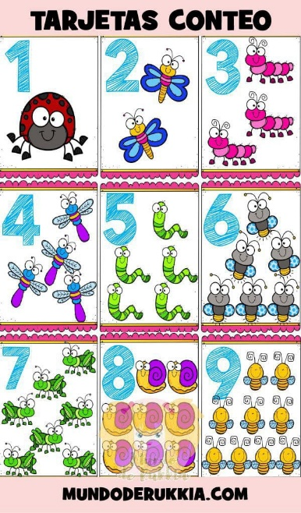

**Cartel de vasos y palitos de madera con imágenes**

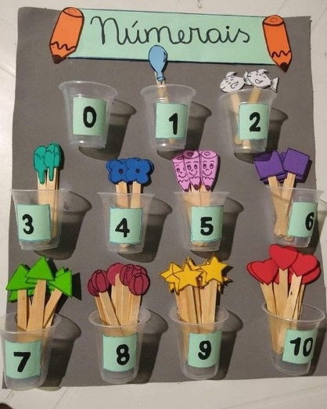

**Carteles de cartón con imágenes**

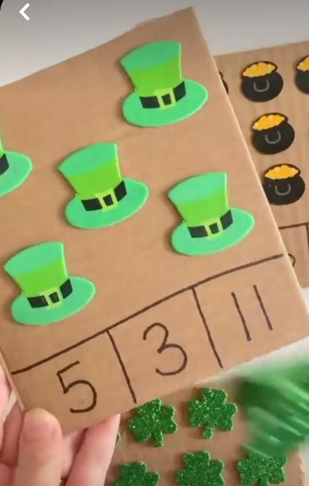

**Hoja de trabajo**

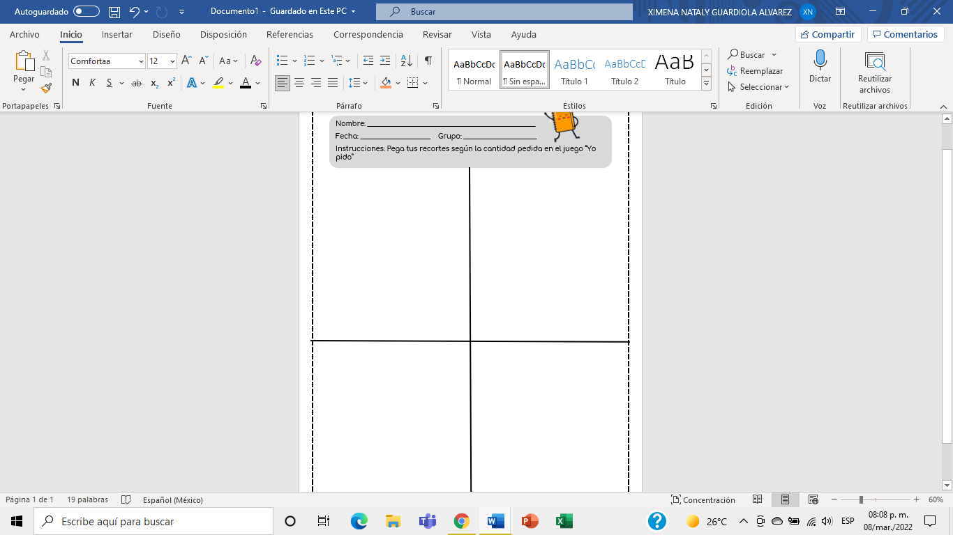

**ESCUELA NORMAL DE EDUCACIÓN PREESCOLAR**

**TRABAJO DOCENTE Y PROYECTOS DE MEJORA ESCOLAR**

**Rúbrica de Planeación**

**CICLO ESCOLAR 2021-2022**

**Sexto Semestre**

|  |  |  |
| --- | --- | --- |
| **Nombre de la Alumna**  **Ximena Nataly Guardiola Álvarez** | **Núm. De Lista**  **8** | **Sección**  **C** |
| **Fecha: 08 marzo 2022** | **Periodo de práctica: 14 al 18 de marzo** | |

El número 10 refiere a un nivel de desempeño competente, el 9 a satisfactorio, el 8 a suficiente, el 7 a regular, el 6 a básico y el 5 no se muestra.

|  |  |  |  |  |  |  |  |  |
| --- | --- | --- | --- | --- | --- | --- | --- | --- |
|  |  | **Nivel de desempeño** | | | | | | |
| **Aspectos** | **Indicadores:** | **5** | **6** | **7** | **8** | **9** | **10** | **Prom. del aspecto** |
| **Estructura General** | Expresa claramente el propósito de la práctica docente. |  |  |  |  |  |  |  |
| Menciona los aprendizajes esperados que tratara de lograr |  |  |  |  |  |  |
| Desglosa los campos de formación académica, áreas de desarrollo personal y social y ámbitos de la autonomía curricular |  |  |  |  |  |  |
| Presenta la evaluación por actividad |  |  |  |  |  |  |
| Presenta la evaluación de la mañana de trabajo. |  |  |  |  |  |  |
| **Estructura de la situación didáctica** | Registra las actividades permanentes |  |  |  |  |  |  |  |
| Las actividades de la secuencia o situaciones didácticas están diseñadas con congruencia y conlleva a un aprendizaje |  |  |  |  |  |  |
| Contiene los 3 momentos (inicio, desarrollo y cierre) dentro de situación didáctica |  |  |  |  |  |  |
| Contiene los 3 momentos (inicio, desarrollo y cierre) cada una de las actividades a desarrollar durante la mañana |  |  |  |  |  |  |
| Expresa los criterios de desempeño de las evidencias de aprendizaje. |  |  |  |  |  |  |
| Presenta los recursos materiales y espacios a utilizar durante el día. |  |  |  |  |  |  |

|  |  |  |  |  |  |  |  |  |  |
| --- | --- | --- | --- | --- | --- | --- | --- | --- | --- |
|  |  | **Nivel de desempeño** | | | | | | | |
| **Aspectos** | **Indicadores:** | **5** | **6** | **7** | **8** | **9** | **10** | | **Prom. del aspecto** |
| **Organización** | Distribuye el tiempo con precisión de las actividades. |  |  |  |  |  |  | |  |
| Promedio Final | | | | | | | |  | |
| **Observaciones generales y acuerdos** | | | | | | | | | |
|  | | | | | | | | | |

**La planeación debe tener portada con el membrete de identificación.**

**Nombre de la alumna.**

**Grado, sección, # de lista.**

**Competencias profesionales que se están favoreciendo.**

**Jardín de Niños.**

**Grado sección.**

**Nombre de la titular.**

**Total de alumnos hombres mujeres.**

**Modalidad de practica**